Wijzigingenbeheer

Doelstellingen:
Aan het einde van de module moeten de deelnemers:
- het belang begrijpen van het wijzigingenbeheer;
- in staat zijn om de voornaamste fasen van de procedure en hun doelen te identificeren.

Deze module moet lokaal worden ontwikkeld. Hiervoor hebt u twee mogelijkheden:
- Als er een cursus bestaat op lokaal niveau (of voor de bedrijfstak) die aan deze doelstellingen beantwoordt, dan kan deze cursus worden gebruikt in plaats van deze module.
- Zo niet, dan kunt u uw eigen cursus ontwikkelen op basis van het onderstaande model.

Dit document bevat suggesties voor de inhoud en de pedagogie om de doelstellingen van deze module te bereiken.

Kernpunten | Middelen/activiteiten
Een goed beheer van de wijzigingen is cruciaal voor de instandhouding van de veiligheidsvoorzieningen.  Een duidelijke en strikte procedure is noodzakelijk. | Gouden regel nr. 11 + voorschrift van de bedrijfstak  Gebruik als basis een wijziging die onlangs in de vestiging is uitgevoerd.

Geschatte duur:

1:30 tot 2:00 uur (in de cursusruimte) + bezoek aan de vestiging

Pedagogische aanbevelingen:

Deze module behandelt de procedure voor het beheer van wijzigingen, uitgaande van het voorschrift van de bedrijfstak. Daarna wordt de procedure verduidelijkt met het dossier van een in de vestiging uitgevoerde wijziging en een observatie ter plaatse. Ten slotte wordt een interview uitgevoerd om de concrete impact in de vestiging te constateren.
- Vereiste modules voorafgaand aan deze module
- TCG
- TCAS
- TCT 4
- Voorbereiding van de module
Om het praktijkgedeelte zo efficiënt mogelijk te maken, moet deze module worden voorbereid door een onlangs in de vestiging uitgevoerde wijziging te kiezen (met het dossier: risicoanalyse, procedures, werkvergunningen, audit enz.). Deze wijziging moet bij voorkeur een zichtbare impact hebben op het proces maar ook op de organisatie van de vestiging (procedures, productiecapaciteit, ploegenorganisatie/uren …).

- Suggestie voor het verloop van de module
Legenda van de instructies voor de cursusleider:
- Opmerkingen voor de cursusleider
- Kernpunten van de inhoud
- Type activiteit
- “Te stellen vraag” / instructie

Fase/Timing | Cursusleider | Suggestie voor de inhoud van de module
- Receptie  15 min 0:15 | Verwelkom de deelnemers en presenteer de doelstelling van de module.  Vertoon de video over de gouden regel - Wijzigingenbeheer.  Vraag daarna:  “In uw integratieproject is al gesproken over de gouden regel n°11.  Hoe moeten de wijzigingen in een installatie worden beheerd?  Hoe kunnen wij ons beschermen tegen de risico's in geval van een wijziging?” | Doelstelling: Aan het einde van de module begrijpt u het belang van het wijzigingenbeheer.  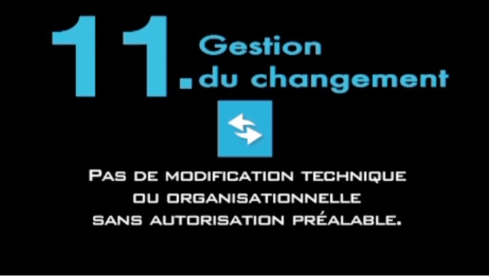
- Herinnering aan de gouden regel  10 min 0:25 | De rollen van iedereen  Vraag:  “Welke rol kunt u hebben in het beheer van de wijzigingen?”  Samenvatting van de rollen door de cursusleider: Iedereen speelt een belangrijke rol voor een goed beheer van de wijzigingen en de uitvoering van de vereiste procedures. | Het beheer van de wijzigingen is cruciaal voor de instandhouding van de veiligheidsvoorschriften.  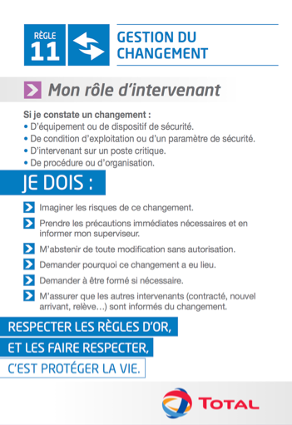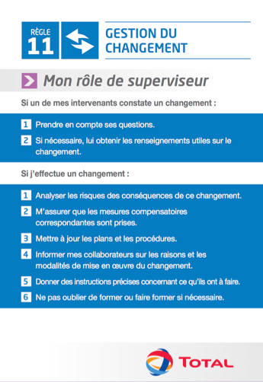
3. Toepassing in de vestiging  30 min 0:55 | Concretiseren voor de vestiging  Baseer u op het lezen van het voorschrift van de bedrijfstak of de vestiging die het beleid van de wijzigingen bepaalt.  Oefening  Schrijf de fasen van de procedure in een willekeurige volgorde op het bord.  Vraag daarna aan de deelnemers om tweetallen te vormen en met behulp van het voorschrift van de bedrijfstak of de vestiging de fasen in de goede volgorde te zetten.  Laat een tweetal bij het bord komen om zijn volgorde te geven en laat de andere tweetallen zo nodig corrigeren.  Vraag daarna:  “Hoe zou u het doel van elke fase omschrijven?” | – Voorschrift van de bedrijfstak  – Procedure van de bedrijfstak
4. Concretisering op basis van een uitgevoerde (of lopende) wijziging.  35 min 1:30 | Laat de deelnemers een dossier van een wijziging in de vestiging doornemen om het verband te leggen met de impact voor de vestiging.  Deel het dossier uit aan de deelnemers en laat hen de voornaamste fasen identificeren om het verband te leggen met het resultaat van de vorige oefening. | – Een wijzigingsdossier van de vestiging
5. Bezoek aan de vestiging: Geschatte duur: 30 tot 60 minuten afhankelijk van de vestiging. | Organiseer een bezoek aan de vestiging om de concrete gevolgen van de wijziging vast te stellen en betrokkenen te interviewen over de aangebrachte wijziging (voor/na).  Moedig de deelnemers aan om aan deze betrokkenen alle noodzakelijke vragen te stellen, bijvoorbeeld:  Wat was de aanleiding voor de wijziging?  Wat is er voor u veranderd sinds de wijziging?  Worden de risico's beter beheerst na deze wijziging?  Geef na de terugkeer in de cursusruimte een samenvatting met als thema: “Het belang van de procedure voor het beheer van de wijzigingen om de integriteit van de installaties in stand te houden, met name inzake de veiligheidsvoorzieningen.”

